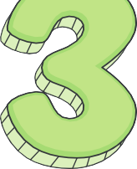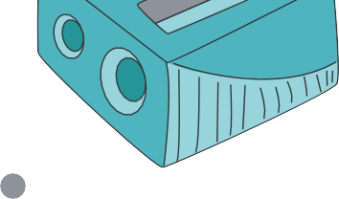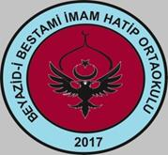

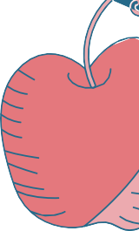

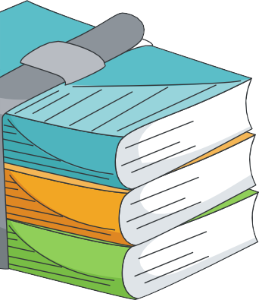TEST ÇÖZME TEKNİKLERİ
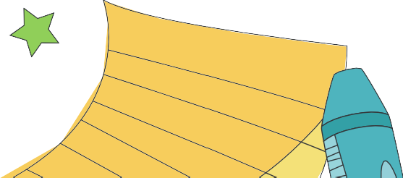
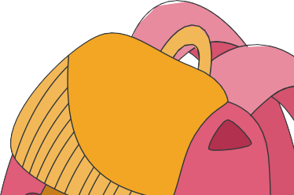
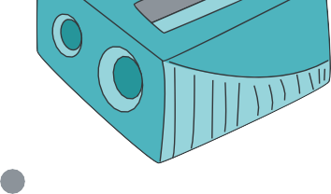

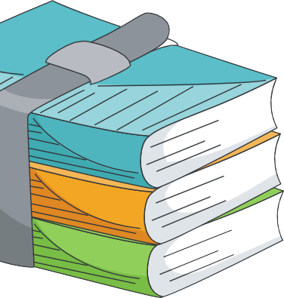Önce Soruyu Mu Okusam?

Verilen soru metninde önce soruyu daha sonra paragrafı ya da metni okumaya çalışın.
Böylece sorunun sizden ne

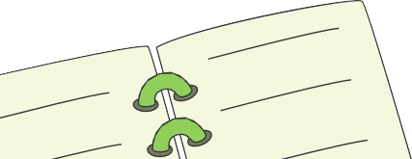
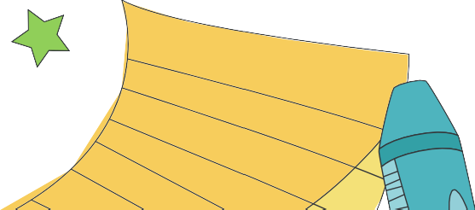
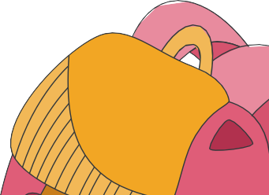
istediğini bilerek soruyu çözmüş olacaksınız.

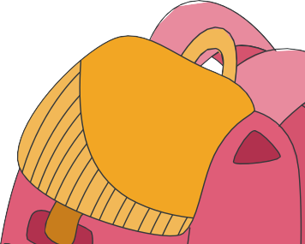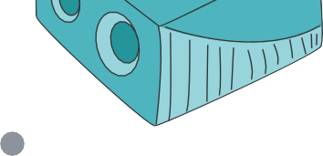

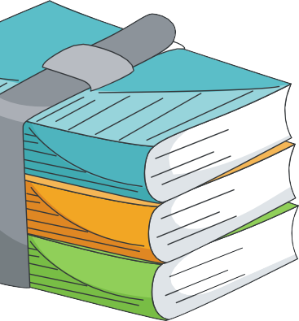SINAVDA BAŞARI İÇİN BİR TAKTİK

Bir sınavda kazanılacak olan
başarı büyük oranda soru çözme ve tekrara bağlıdır. Sınava kadar edindiğin
bilgileri çok fazla soru çözerek sürekli kullanırsın.
Böylece bilgileri unutmaz
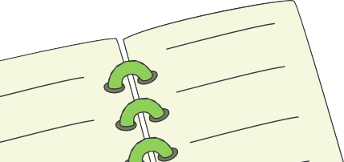
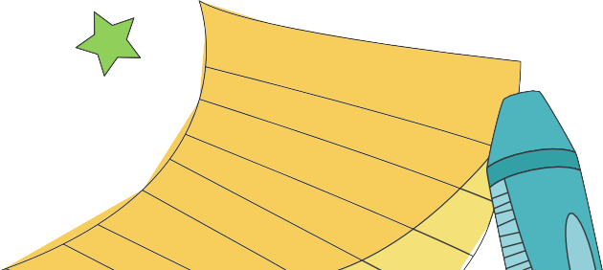
ve birçok soru tarzı öğrenmiş olursun.

Deneme Sınavlarıyla Prova Yap

Prova olmadan gerçek sınavda karşılaşabileceklerini (kaygı,
zamanı kontrol edememe vb.) öngöremeyebilirsin.
Haftalık olarak deneme yapmayı
ihmal etme ki sınava hazır oluşunu arttırabilesin.
Gerçek sınavda olduğu gibi
süre kısıp, kurallara uyarak deneme çöz.

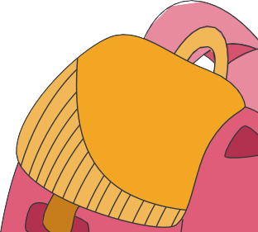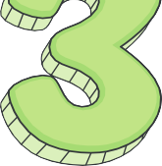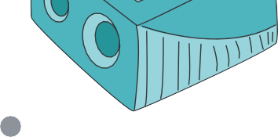

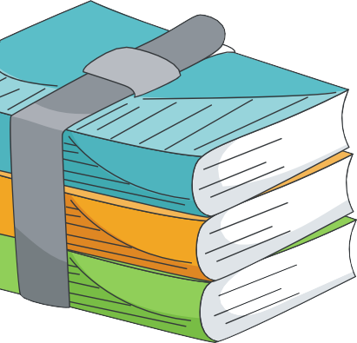
Soruları çözerken olumlu (soru çok
kolay) olumsuz (kesin çözemem) tutumlar senin soruya odaklanmanı engeller, soruyu yanlış yaptırabilir.
Sınavda her şıkkı okumaya çalış.
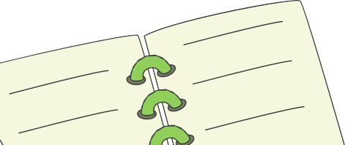
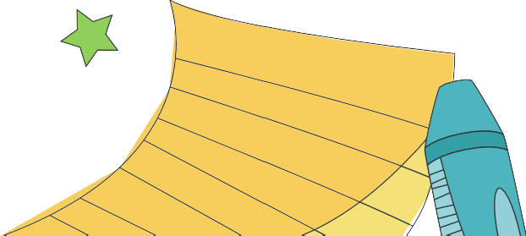
Aceleci olma.

Soru Çözümlerinde En Büyük Yardımcın Kalem!
Hem sayısal hem sözel soruları
çözerken mutlaka kalem kullan. Sayılar sorular çözerken zihinden işlem yapmayıp
yaptığın her işlem aşamasını kağıda dökmeye çalış.
Sözel soruları çözerken; çünkü, ama, fakat, bunlarla birlikte vb. bağlaçlardan önceki ve sonraki cümleler ana ve yardımcı düşünceyi
netleştirmeye dönük cümlelerdir. Bunlara dikkat et.
Paragrafta verilen örnekler ise ana cümleyi somutlaştırmaya yarar. Soruyu çözmemize yardımcı olur.

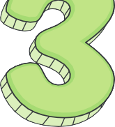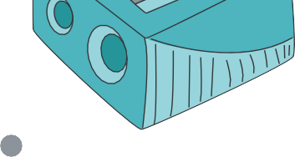

Ahh O Uzun Paragraf Soruları
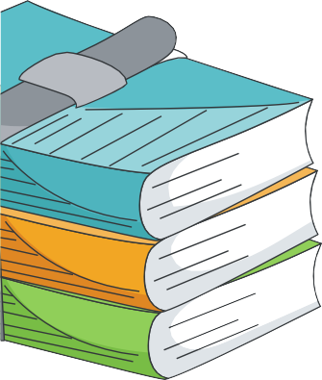Soruyu okuyup anlamaya çalışın. Uzun paragraf soruları bizim için avantajlıdır. Daha fazla ipucu verir.
Ancak kimi zaman bu paragraf
sorularını anlamak zor olabilir. Bunu engellemek için paragrafın yarısına
geldiğinde ‘’şimdiye kadar ne anladım, paragraf neyi anlatıyor?’’ sorusunu
sorup zihnini test et.
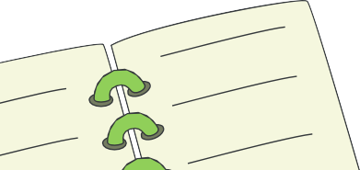
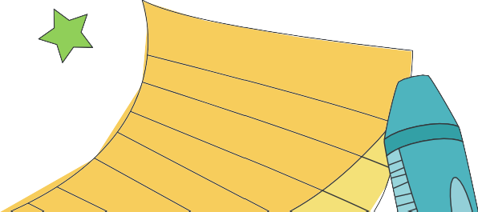
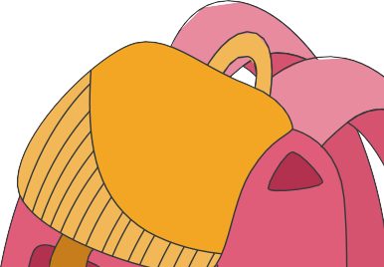
Sonrasında ise okumaya devam et.

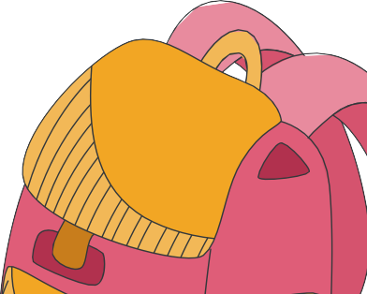
Bütün şıkları okuduktan sonra
cevabı bulmaya çalışın. Bazı sorular sizden en doğru cevabı ister.

Her soru çözümünden sonra hangi
tür soruları (değildirli, çoğunlukla, uzun paragraf, bilgi içerikli vb.) yanlış
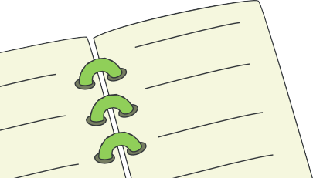
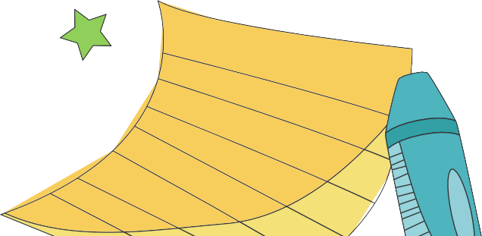
yaptığına bakıp çalışmalarını bu sorulara göre şekillendir.

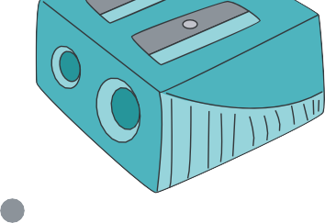
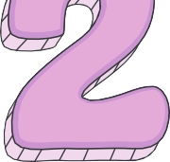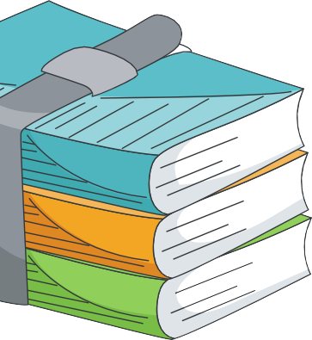Sınav Kurtaran İpuçları
Sınavda kullanacağın bilgileri
hatırlamak için tekrara, sınavdaki hızını arttırmak için ise çok soru çözmeye
ihtiyacın var.

Soru Çözümü Sonrası Pansuman
Soru çözümünden sonra yanlış
yaptıklarını, boş bıraktıklarını inceleyerek; (bilgisizlikten mi, dikkatsizlikten mi, anlamamaktan mı, yanlış bilgiden mi) kaynağını tespit edip
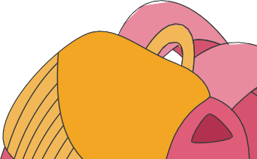
çalışmalarına yön ver.
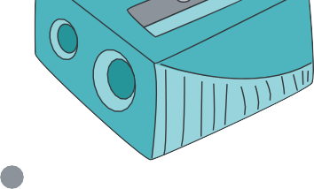
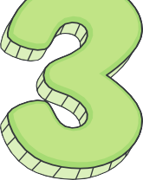

3 Unsur !
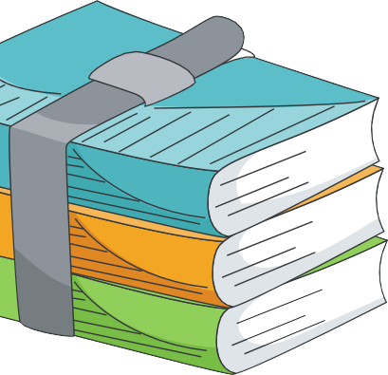Etkili test çözmek için 3 önemli unsur vardır: ilgi, yorum ve hız.
Öncelikle konuyu iyi bilmelisin. Bilgi
arttıkça yorum gücün artar ve mantıklı yorum yapabilirsin.
Yeterli bilgin
olmadan yapabileceğin yorumlar yanlış olabilir. Bilgi arttıkça çok fazla soru
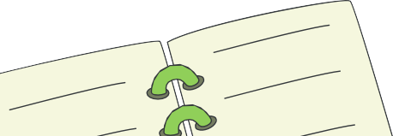
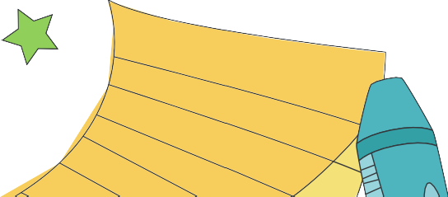
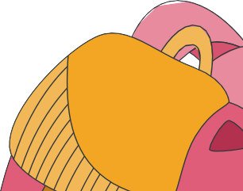
çözer ve hızını arttırırsın.
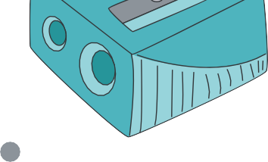
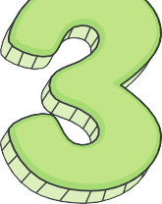

İnatlaşma
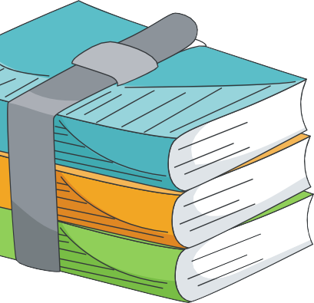Özellikle deneme sınavlarında ve merkezinde sınavlarda tüm
soruları görmek temel noktadır. Sizler ise kimi zaman çözemediğiniz bir soru
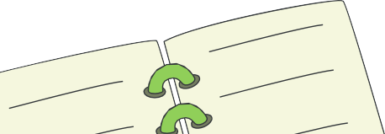
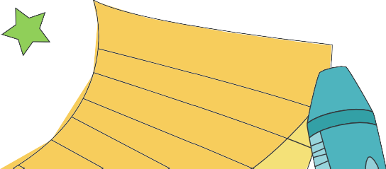
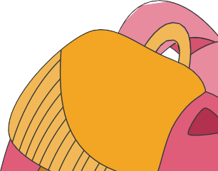
ile çok fazla zaman kaybederek çözebileceğiniz kolaylıktaki sorular için vakit yetiştiremiyorsunuz.

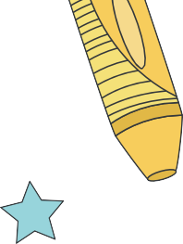
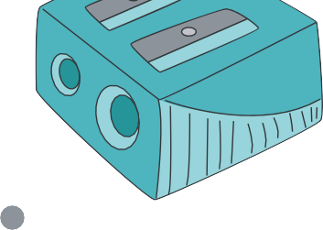
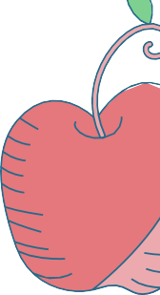

GELECEŠİNİ ŞANSA BIRAKMA!

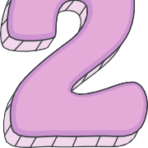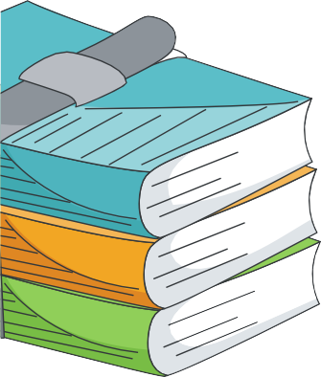Çözemediğin soruları ve iki şık
arasında kaldığın soruları kafadan atma. Kimi zaman ise soruyu kontrol etmek
için tekrar okuduğunda cevabı değiştirebiliyorsun. İlk işaretlenen şık çoğu
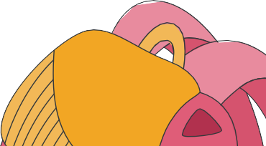
zaman doğrudur. Eğer ki haklı bir nedenin yoksa cevap şıkkını değiştirme.

